Missão Prática – Nível 3
Gilvan Pereira de Oliveira – 2023.01.53256-6

1197 – POLO CENTRO – SÃO LOURENÇO DA MATA - PE
RPG0016 - BackEnd sem banco não tem – 9001 – 2024.1
Repositório GitHub: GilvanPOliveira/CadastroBD (github.com)

Objetivo da Prática
Exercício prático que visa implementar persistência de dados em JAVA usando o middleware JDBC, utilizando o padrão DAO (Data Access Object) para manipulação de dados e implementar o mapeamento objeto-relacional, criando um sistema cadastral para armazenar dados utilizando o SQL server como banco de dados.

1º Procedimento | Mapeamento Objeto-Relacional e DAO
Projeto criado:
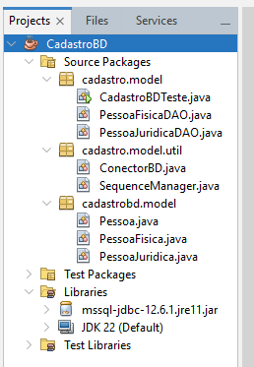
Conexão feita com o banco de dados criado no SQL management, baseado na missão prática anterior:
jdbc:sqlserver://localhost\6TNLO1P:1433;databaseName=Loja;encrypt=true;trustServerCertificate=true;

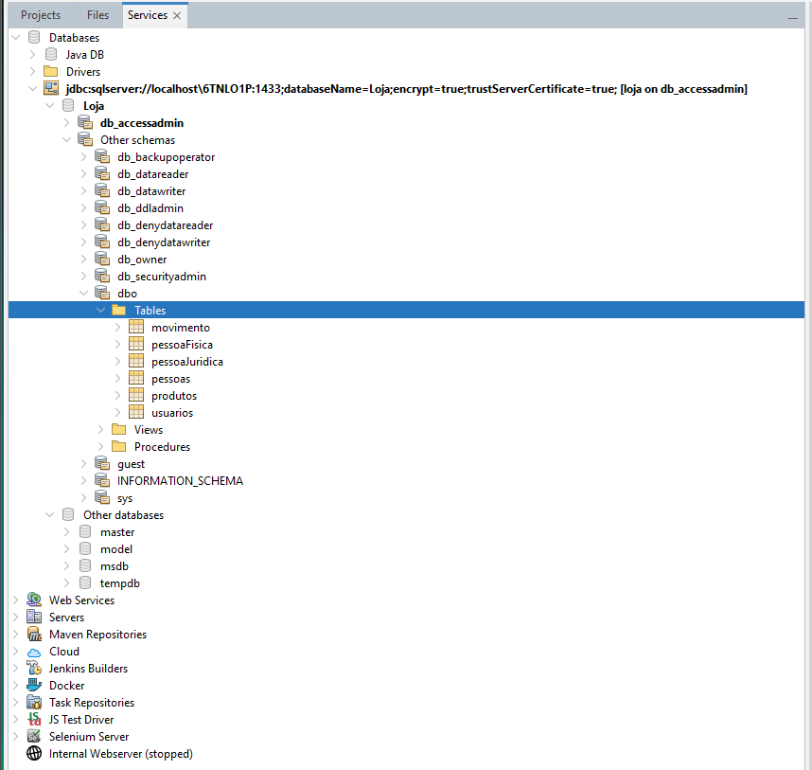
Tabelas acessadas e consultadas:
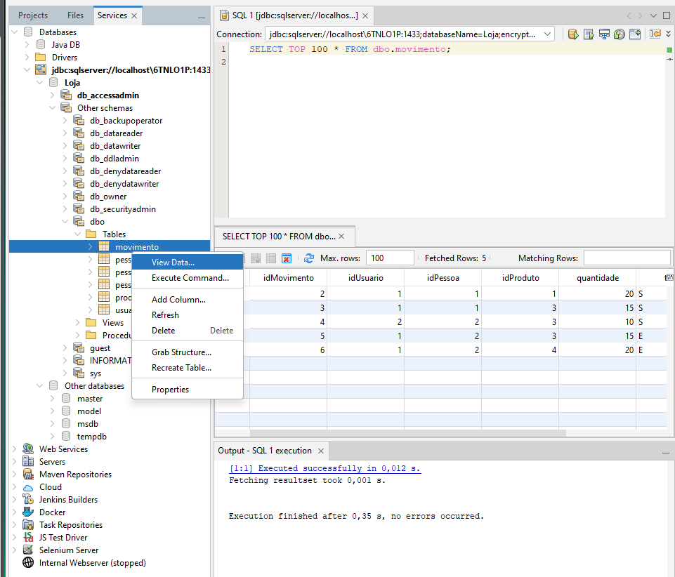
Agora, dando início ao projeto da missão prática atual:
Criando o pacote cadastrobd.model com as classes:
Classe Pessoa:
package cadastrobd.model;
public class Pessoa {
private int id;
private String nome;
private String logradouro;
private String cidade;
private String estado;
private String telefone;
private String email;

public Pessoa() {
}

public Pessoa(int id, String nome, String logradouro, String cidade, String estado, String telefone, String email) {
this.id = id;
this.nome = nome;
this.logradouro = logradouro;
this.cidade = cidade;
this.estado = estado;
this.telefone = telefone;
this.email = email;
}

public int getId() {
return id;
}

public void setId(int id) {
this.id = id;
}

public String getNome() {
return nome;
}

public void setNome(String nome) {
this.nome = nome;
}

public String getLogradouro() {
return logradouro;
}

public void setLogradouro(String logradouro) {
this.logradouro = logradouro;
}

public String getCidade() {
return cidade;
}

public void setCidade(String cidade) {
this.cidade = cidade;
}

public String getEstado() {
return estado;
}

public void setEstado(String estado) {
this.estado = estado;
}

public String getTelefone() {
return telefone;
}

public void setTelefone(String telefone) {
this.telefone = telefone;
}

public String getEmail() {
return email;
}

public void setEmail(String email) {
this.email = email;
}

public void exibir() {
System.out.println("ID: " + id);
System.out.println("Nome: " + nome);
System.out.println("Logradouro: " + logradouro);
System.out.println("Cidade: " + cidade);
System.out.println("Estado: " + estado);
System.out.println("Telefone: " + telefone);
System.out.println("E-mail: " + email);
}
}

Classe PessoaFisica:
package cadastrobd.model;
import cadastrobd.model.Pessoa;
public class PessoaFisica extends Pessoa {
private String cpf;

public PessoaFisica() {
super();
}

public PessoaFisica(int id, String nome, String logradouro, String cidade, String estado, String telefone, String email, String cpf) {
super(id, nome, logradouro, cidade, estado, telefone, email);
this.cpf = cpf;
}

public String getCpf() {
return cpf;
}

public void setCpf(String cpf) {
this.cpf = cpf;
}

@Override
public String toString() {
return "Id: " + id + "\n" +
"Nome: " + nome + "\n" +
"Logradouro: " + logradouro + "\n" +
"Cidade: " + cidade + "\n" +
"Estado: " + estado + "\n" +
"Telefone: " + telefone + "\n" +
"E-mail: " + email + "\n" +
"CPF: " + cpf + "\n";
}
}

Classe PessoaJuridica:
package cadastrobd.model;
public class PessoaJuridica extends Pessoa {
private String cnpj;

public PessoaJuridica() {
super();
}

public PessoaJuridica(int id, String nome, String logradouro, String cidade, String estado, String telefone, String email, String cnpj) {
super(id, nome, logradouro, cidade, estado, telefone, email);
this.cnpj = cnpj;
}

public String getCnpj() {
return cnpj;
}

public void setCnpj(String cnpj) {
this.cnpj = cnpj;
}

@Override
public String toString() {
return "Id: " + id + "\n" +
"Nome: " + nome + "\n" +
"Logradouro: " + logradouro + "\n" +
"Cidade: " + cidade + "\n" +
"Estado: " + estado + "\n" +
"Telefone: " + telefone + "\n" +
"E-mail: " + email + "\n" +
"CNPJ: " + cnpj + "\n";
}
}

Criando o pacote cadastro.model.util com as classes:
Classe ConectorBD:
package cadastro.model.util;
import java.sql.Connection;
import java.sql.DriverManager;
import java.sql.PreparedStatement;
import java.sql.ResultSet;
import java.sql.SQLException;
import java.sql.Statement;

public class ConectorBD {
private static final String URL = "jdbc:sqlserver://localhost\\6TNLO1P:1433;databaseName=Loja;encrypt=true;trustServerCertificate=true;";
private static final String USER = "loja";
private static final String PASSWORD = "cadastrobd";

public static Connection getConnection() throws SQLException {
return DriverManager.getConnection(URL, USER, PASSWORD);
}

public static PreparedStatement getPrepared(String sql) throws SQLException {
return getConnection().prepareStatement(sql);
}

public static ResultSet getSelect(String sql) throws SQLException {
return getPrepared(sql).executeQuery();
}

public static void close(Statement stmt) {
if (stmt != null) {
try {
stmt.close();
} catch (SQLException e) {
}
}
}

public static void close(ResultSet rs) {
if (rs != null) {
try {
rs.close();
} catch (SQLException e) {
}
}
}

public static void close(Connection conn) {
if (conn != null) {
try {
conn.close();
} catch (SQLException e) {
}
}
}
}

Classe SequenceManager:
package cadastro.model.util;
import java.sql.Connection;
import java.sql.ResultSet;
import java.sql.SQLException;
import java.sql.Statement;

public class SequenceManager {
public static int getValue(String sequenceName) {
int value = 0;
Connection conn = null;
Statement stmt = null;
ResultSet rs = null;

try {
conn = ConectorBD.getConnection();
stmt = conn.createStatement();
rs = stmt.executeQuery("SELECT NEXT VALUE FOR " + sequenceName);
if (rs.next()) {
value = rs.getInt(1);
}
} catch (SQLException e) {
} finally {
ConectorBD.close(rs);
ConectorBD.close(stmt);
ConectorBD.close(conn);
}

return value;
}
}

Criando o pacote cadastro.model com as classes:
Classe PessoaFisicaDAO:
package cadastro.model;
import cadastrobd.model.PessoaFisica;
import cadastro.model.util.ConectorBD;
import java.sql.Connection;
import java.sql.PreparedStatement;
import java.sql.ResultSet;
import java.sql.SQLException;
import java.util.ArrayList;
import java.util.List;
public class PessoaFisicaDAO {
public PessoaFisica getPessoa(int id) {
PessoaFisica pessoa = null;
Connection conn = null;
PreparedStatement stmt = null;
ResultSet rs = null;

try {
conn = ConectorBD.getConnection();
stmt = conn.prepareStatement("SELECT * FROM pessoas JOIN pessoaFisica ON pessoas.idPessoa = pessoaFisica.idPessoa WHERE pessoas.idPessoa = ?");
stmt.setInt(1, id);
rs = stmt.executeQuery();

if (rs.next()) {
pessoa = new PessoaFisica(
rs.getInt("idPessoa"),
rs.getString("nome"),
rs.getString("logradouro"),
rs.getString("cidade"),
rs.getString("estado"),
rs.getString("telefone"),
rs.getString("email"),
rs.getString("cpf")
);
}
} catch (SQLException e) {
} finally {
ConectorBD.close(rs);
ConectorBD.close(stmt);
ConectorBD.close(conn);
}

return pessoa;
}

public List<PessoaFisica> getPessoas() {
List<PessoaFisica> pessoas = new ArrayList<>();
Connection conn = null;
PreparedStatement stmt = null;
ResultSet rs = null;

try {
conn = ConectorBD.getConnection();
stmt = conn.prepareStatement("SELECT * FROM pessoas JOIN pessoaFisica ON pessoas.idPessoa = pessoaFisica.idPessoa");
rs = stmt.executeQuery();

while (rs.next()) {
PessoaFisica pessoa = new PessoaFisica(
rs.getInt("idPessoa"),
rs.getString("nome"),
rs.getString("logradouro"),
rs.getString("cidade"),
rs.getString("estado"),
rs.getString("telefone"),
rs.getString("email"),
rs.getString("cpf")
);
pessoas.add(pessoa);
}
} catch (SQLException e) {
} finally {
ConectorBD.close(rs);
ConectorBD.close(stmt);
ConectorBD.close(conn);
}

return pessoas;
}

public void incluir(PessoaFisica pessoa) {
Connection conn = null;
PreparedStatement stmt = null;

try {
conn = ConectorBD.getConnection();
stmt = conn.prepareStatement("INSERT INTO pessoas (nome, logradouro, cidade, estado, telefone, email) VALUES (?, ?, ?, ?, ?, ?)", PreparedStatement.RETURN_GENERATED_KEYS);
stmt.setString(1, pessoa.getNome());
stmt.setString(2, pessoa.getLogradouro());
stmt.setString(3, pessoa.getCidade());
stmt.setString(4, pessoa.getEstado());
stmt.setString(5, pessoa.getTelefone());
stmt.setString(6, pessoa.getEmail());
stmt.executeUpdate();

ResultSet rs = stmt.getGeneratedKeys();
if (rs.next()) {
int idPessoa = rs.getInt(1);
stmt = conn.prepareStatement("INSERT INTO pessoaFisica (idPessoa, cpf) VALUES (?, ?)");
stmt.setInt(1, idPessoa);
stmt.setString(2, pessoa.getCpf());
stmt.executeUpdate();
pessoa.setId(idPessoa);
}
} catch (SQLException e) {
} finally {
ConectorBD.close(stmt);
ConectorBD.close(conn);
}
}

public void alterar(PessoaFisica pessoa) {
Connection conn = null;
PreparedStatement stmt = null;

try {
conn = ConectorBD.getConnection();
stmt = conn.prepareStatement("UPDATE pessoas SET nome=?, logradouro=?, cidade=?, estado=?, telefone=?, email=? WHERE idPessoa=?");
stmt.setString(1, pessoa.getNome());
stmt.setString(2, pessoa.getLogradouro());
stmt.setString(3, pessoa.getCidade());
stmt.setString(4, pessoa.getEstado());
stmt.setString(5, pessoa.getTelefone());
stmt.setString(6, pessoa.getEmail());
stmt.setInt(7, pessoa.getId());
stmt.executeUpdate();

stmt = conn.prepareStatement("UPDATE pessoaFisica SET cpf=? WHERE idPessoa=?");
stmt.setString(1, pessoa.getCpf());
stmt.setInt(2, pessoa.getId());
stmt.executeUpdate();
} catch (SQLException e) {
} finally {
ConectorBD.close(stmt);
ConectorBD.close(conn);
}
}

public void excluir(int id) {
Connection conn = null;
PreparedStatement stmt = null;

try {
conn = ConectorBD.getConnection();
stmt = conn.prepareStatement("DELETE FROM pessoaFisica WHERE idPessoa=?");
stmt.setInt(1, id);
stmt.executeUpdate();

stmt = conn.prepareStatement("DELETE FROM pessoas WHERE idPessoa=?");
stmt.setInt(1, id);
stmt.executeUpdate();
} catch (SQLException e) {
} finally {
ConectorBD.close(stmt);
ConectorBD.close(conn);
}
}
}
Classe PessoaJuridicaDAO:
package cadastro.model;
import cadastrobd.model.PessoaJuridica;
import cadastro.model.util.ConectorBD;
import java.sql.Connection;
import java.sql.PreparedStatement;
import java.sql.ResultSet;
import java.sql.SQLException;
import java.util.ArrayList;
import java.util.List;
public class PessoaJuridicaDAO {
public PessoaJuridica getPessoa(int id) {
PessoaJuridica pessoa = null;
Connection conn = null;
PreparedStatement stmt = null;
ResultSet rs = null;

try {
conn = ConectorBD.getConnection();
stmt = conn.prepareStatement("SELECT * FROM pessoas JOIN pessoaJuridica ON pessoas.idPessoa = pessoaJuridica.idPessoa WHERE pessoas.idPessoa = ?");
stmt.setInt(1, id);
rs = stmt.executeQuery();

if (rs.next()) {
pessoa = new PessoaJuridica(
rs.getInt("idPessoa"),
rs.getString("nome"),
rs.getString("logradouro"),
rs.getString("cidade"),
rs.getString("estado"),
rs.getString("telefone"),
rs.getString("email"),
rs.getString("cnpj")
);
}
} catch (SQLException e) {
} finally {
ConectorBD.close(rs);
ConectorBD.close(stmt);
ConectorBD.close(conn);
}

return pessoa;
}

public List<PessoaJuridica> getPessoas() {
List<PessoaJuridica> pessoas = new ArrayList<>();
Connection conn = null;
PreparedStatement stmt = null;
ResultSet rs = null;

try {
conn = ConectorBD.getConnection();
stmt = conn.prepareStatement("SELECT * FROM pessoas JOIN pessoaJuridica ON pessoas.idPessoa = pessoaJuridica.idPessoa");
rs = stmt.executeQuery();

while (rs.next()) {
PessoaJuridica pessoa = new PessoaJuridica(
rs.getInt("idPessoa"),
rs.getString("nome"),
rs.getString("logradouro"),
rs.getString("cidade"),
rs.getString("estado"),
rs.getString("telefone"),
rs.getString("email"),
rs.getString("cnpj")
);
pessoas.add(pessoa);
}
} catch (SQLException e) {
} finally {
ConectorBD.close(rs);
ConectorBD.close(stmt);
ConectorBD.close(conn);
}

return pessoas;
}

public void incluir(PessoaJuridica pessoa) {
Connection conn = null;
PreparedStatement stmt = null;

try {
conn = ConectorBD.getConnection();
stmt = conn.prepareStatement("INSERT INTO pessoas (nome, logradouro, cidade, estado, telefone, email) VALUES (?, ?, ?, ?, ?, ?)", PreparedStatement.RETURN_GENERATED_KEYS);
stmt.setString(1, pessoa.getNome());
stmt.setString(2, pessoa.getLogradouro());
stmt.setString(3, pessoa.getCidade());
stmt.setString(4, pessoa.getEstado());
stmt.setString(5, pessoa.getTelefone());
stmt.setString(6, pessoa.getEmail());
stmt.executeUpdate();

ResultSet rs = stmt.getGeneratedKeys();
if (rs.next()) {
int idPessoa = rs.getInt(1);
stmt = conn.prepareStatement("INSERT INTO pessoaJuridica (idPessoa, cnpj) VALUES (?, ?)");
stmt.setInt(1, idPessoa);
stmt.setString(2, pessoa.getCnpj());
stmt.executeUpdate();
pessoa.setId(idPessoa);
}
} catch (SQLException e) {
} finally {
ConectorBD.close(stmt);
ConectorBD.close(conn);
}
}

public void alterar(PessoaJuridica pessoa) {
Connection conn = null;
PreparedStatement stmt = null;

try {
conn = ConectorBD.getConnection();
stmt = conn.prepareStatement("UPDATE pessoas SET nome=?, logradouro=?, cidade=?, estado=?, telefone=?, email=? WHERE idPessoa=?");
stmt.setString(1, pessoa.getNome());
stmt.setString(2, pessoa.getLogradouro());
stmt.setString(3, pessoa.getCidade());
stmt.setString(4, pessoa.getEstado());
stmt.setString(5, pessoa.getTelefone());
stmt.setString(6, pessoa.getEmail());
stmt.setInt(7, pessoa.getId());
stmt.executeUpdate();

stmt = conn.prepareStatement("UPDATE pessoaJuridica SET cnpj=? WHERE idPessoa=?");
stmt.setString(1, pessoa.getCnpj());
stmt.setInt(2, pessoa.getId());
stmt.executeUpdate();
} catch (SQLException e) {
} finally {
ConectorBD.close(stmt);
ConectorBD.close(conn);
}
}

public void excluir(int id) {
Connection conn = null;
PreparedStatement stmt = null;

try {
conn = ConectorBD.getConnection();
stmt = conn.prepareStatement("DELETE FROM pessoaJuridica WHERE idPessoa=?");
stmt.setInt(1, id);
stmt.executeUpdate();

stmt = conn.prepareStatement("DELETE FROM pessoas WHERE idPessoa=?");
stmt.setInt(1, id);
stmt.executeUpdate();
} catch (SQLException e) {
} finally {
ConectorBD.close(stmt);
ConectorBD.close(conn);
}
}
}

Criando a classe de testes CadastroBDTeste:
package cadastro.model;

import cadastrobd.model.PessoaJuridica;
import cadastrobd.model.PessoaFisica;

public class CadastroBDTeste {
public static void main(String[] args) {
PessoaFisicaDAO pessoaFisicaDAO = new PessoaFisicaDAO();
PessoaJuridicaDAO pessoaJuridicaDAO = new PessoaJuridicaDAO();

// Inclusão de Pessoa Fisica
PessoaFisica pessoaFisica = new PessoaFisica();
pessoaFisica.setNome("Joao da Silva");
pessoaFisica.setLogradouro("Rua 10, casa 6, Quitanda");
pessoaFisica.setCidade("Riacho do Leste");
pessoaFisica.setEstado("PA");
pessoaFisica.setTelefone("3333-3333");
pessoaFisica.setEmail("joao.silva@riacho.com");
pessoaFisica.setCpf("33333333333");

pessoaFisicaDAO.incluir(pessoaFisica);
System.out.println("Pessoa fisica criada:");
pessoaFisica.exibir();

// Inclusão de Pessoa Juridica
PessoaJuridica pessoaJuridica = new PessoaJuridica();
pessoaJuridica.setNome("JJCSilva");
pessoaJuridica.setLogradouro("Rua 13, Centro");
pessoaJuridica.setCidade("Riacho do Oeste");
pessoaJuridica.setEstado("PA");
pessoaJuridica.setTelefone("4444-4444");
pessoaJuridica.setEmail("jjc.silva@riacho.com");
pessoaJuridica.setCnpj("44444444444444");

pessoaJuridicaDAO.incluir(pessoaJuridica);
System.out.println("Pessoa juridica criada:");
pessoaJuridica.exibir();

// Consulta todas as pessoas físicas
System.out.println("\nPessoas Fisicas:");
for (PessoaFisica pf : pessoaFisicaDAO.getPessoas()) {
pf.exibir();
System.out.println();
}

// Consulta todas as pessoas jurídicas
System.out.println("\nPessoas Juridicas:");
for (PessoaJuridica pj : pessoaJuridicaDAO.getPessoas()) {
pj.exibir();
System.out.println();
}

// Exclui a pessoa física e jurídica criadas
pessoaFisicaDAO.excluir(pessoaFisica.getId());
pessoaJuridicaDAO.excluir(pessoaJuridica.getId());
}
}

Resultado obtido após todo o procedimento:
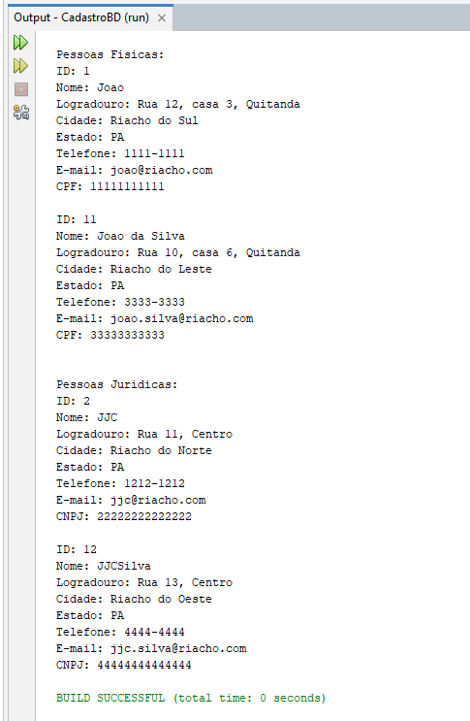
Conclusão:
- Qual a importância dos componentes de middleware, como o JDBC?
Os componentes, como JDBC, são importantes porque fornecem uma camada de abstração que simplifica a comunicação entre o aplicativo e o banco de dados, promovendo eficiência e segurança no acesso aos dados.

- Qual a diferença no uso de Statement ou PreparedStatement para a manipulação de dados?
Statement: Concatena os parâmetros diretamente na consulta SQL, vulnerável a injeção de SQL e menos eficiente para consultas repetidas.
PreparedStatement: Parametriza parâmetros na consulta SQL, mais seguro contra injeção de SQL e mais eficiente para consultas repetidas.

- Como o padrão DAO melhora a manutenibilidade do software?
Separando a lógica de acesso a dados da lógica de negócios, facilitando a modificação e a manutenção do código, permitindo a reutilização e mudanças na estrutura do banco de dados com menor impacto.

- Como a herança é refletida no banco de dados, quando lidamos com um modelo estritamente relacional?
É refletida criando uma tabela para cada classe ou subclasse, ou uma tabela única para toda a hierarquia de herança, dependendo da abordagem escolhida.

2º Procedimento | Alimentando a Base
Alterando o método main da classe principal CadastroBD, Output:
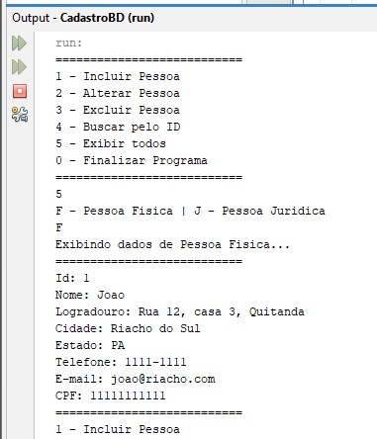
Código do segundo procedimento com os métodos incluir, alterar, excluir, exibir e sair:
/*
* Click nbfs://nbhost/SystemFileSystem/Templates/Licenses/license-default.txt to change this license
* Click nbfs://nbhost/SystemFileSystem/Templates/Classes/Class.java to edit this template
*/

package cadastro.model;

import cadastrobd.model.PessoaFisica;
import cadastrobd.model.PessoaJuridica;
import java.util.List;
import java.util.Scanner;

/**
*
* @author gilvan
*/

public class CadastroBD {

public static void main(String[] args) {
try (Scanner scanner = new Scanner(System.in)) {
PessoaFisicaDAO pessoaFisicaDAO = new PessoaFisicaDAO();
PessoaJuridicaDAO pessoaJuridicaDAO = new PessoaJuridicaDAO();

int opcao;
do {
System.out.println("===========================");
System.out.println("1 - Incluir Pessoa");
System.out.println("2 - Alterar Pessoa");
System.out.println("3 - Excluir Pessoa");
System.out.println("4 - Buscar pelo ID");
System.out.println("5 - Exibir todos");
System.out.println("0 - Finalizar Programa");
System.out.println("===========================");
opcao = scanner.nextInt();

switch (opcao) {
case 1 -> incluir(scanner, pessoaFisicaDAO, pessoaJuridicaDAO);
case 2 -> alterar(scanner, pessoaFisicaDAO, pessoaJuridicaDAO);
case 3 -> excluir(scanner, pessoaFisicaDAO, pessoaJuridicaDAO);
case 4 -> obter(scanner, pessoaFisicaDAO, pessoaJuridicaDAO);
case 5 -> obterTodos(scanner, pessoaFisicaDAO, pessoaJuridicaDAO);
case 0 -> System.out.println("Programa finalizado.");
default -> System.out.println("Opcao invalida.");
}
} while (opcao != 0);
}
}

private static void incluir(Scanner scanner, PessoaFisicaDAO pessoaFisicaDAO, PessoaJuridicaDAO pessoaJuridicaDAO) {
System.out.println("F - Pessoa Fisica | J - Pessoa Juridica");
String tipo = scanner.next();

try {
switch (tipo.toUpperCase()) {
case "F" -> {
System.out.println("Cadastro de Pessoa Fisica:");
PessoaFisica pessoaFisica = lerDadosPessoaFisica(scanner);
pessoaFisicaDAO.incluir(pessoaFisica);
System.out.println("Pessoa fisica incluida com sucesso...");
System.out.println("===========================");
}
case "J" -> {
System.out.println("Cadastro de Pessoa Juridica:");
PessoaJuridica pessoaJuridica = lerDadosPessoaJuridica(scanner);
pessoaJuridicaDAO.incluir(pessoaJuridica);
System.out.println("Pessoa juridica incluida com sucesso...");
System.out.println("===========================");
}
default -> System.out.println("Tipo de pessoa invalido.");
}
} catch (Exception e) {
System.out.println("Ocorreu um erro ao tentar incluir a pessoa: " + e.getMessage());
}
}

private static PessoaFisica lerDadosPessoaFisica(Scanner scanner) {
PessoaFisica pessoaFisica = new PessoaFisica();
scanner.nextLine();
System.out.print("Nome: ");
pessoaFisica.setNome(scanner.nextLine());
System.out.print("Logradouro: ");
pessoaFisica.setLogradouro(scanner.nextLine());
System.out.print("Cidade: ");
pessoaFisica.setCidade(scanner.nextLine());
System.out.print("Estado: ");
pessoaFisica.setEstado(scanner.nextLine());
System.out.print("Telefone: ");
pessoaFisica.setTelefone(scanner.nextLine());
System.out.print("Email: ");
pessoaFisica.setEmail(scanner.nextLine());
System.out.print("CPF: ");
pessoaFisica.setCpf(scanner.nextLine());
return pessoaFisica;
}

private static PessoaJuridica lerDadosPessoaJuridica(Scanner scanner) {
PessoaJuridica pessoaJuridica = new PessoaJuridica();
scanner.nextLine();
System.out.print("Nome: ");
pessoaJuridica.setNome(scanner.nextLine());
System.out.print("Logradouro: ");
pessoaJuridica.setLogradouro(scanner.nextLine());
System.out.print("Cidade: ");
pessoaJuridica.setCidade(scanner.nextLine());
System.out.print("Estado: ");
pessoaJuridica.setEstado(scanner.nextLine());
System.out.print("Telefone: ");
pessoaJuridica.setTelefone(scanner.nextLine());
System.out.print("Email: ");
pessoaJuridica.setEmail(scanner.nextLine());
System.out.print("CNPJ: ");
pessoaJuridica.setCnpj(scanner.nextLine());
return pessoaJuridica;
}

private static void alterar(Scanner scanner, PessoaFisicaDAO pessoaFisicaDAO, PessoaJuridicaDAO pessoaJuridicaDAO) {
System.out.println("F - Pessoa Fisica | J - Pessoa Juridica");
String tipo = scanner.next();

System.out.print("Digite o ID da pessoa: ");
int id = scanner.nextInt();

try {
switch (tipo.toUpperCase()) {
case "F" -> {
PessoaFisica pessoaFisica = pessoaFisicaDAO.getPessoa(id);
if (pessoaFisica != null) {
System.out.println("Dados atuais da Pessoa Fisica:");
System.out.println(pessoaFisica);

PessoaFisica novosDados = lerDadosPessoaFisica(scanner);
novosDados.setId(id);
pessoaFisicaDAO.alterar(novosDados);
System.out.println("Pessoa física alterada com sucesso.");
} else {
System.out.println("Pessoa fisica nao encontrada.");
}
}
case "J" -> {
PessoaJuridica pessoaJuridica = pessoaJuridicaDAO.getPessoa(id);
if (pessoaJuridica != null) {
System.out.println("Dados atuais da Pessoa Juridica:");
System.out.println(pessoaJuridica);

PessoaJuridica novosDados = lerDadosPessoaJuridica(scanner);
novosDados.setId(id);
pessoaJuridicaDAO.alterar(novosDados);
System.out.println("Pessoa juridica alterada com sucesso.");
} else {
System.out.println("Pessoa juridica nao encontrada.");
}
}
default -> System.out.println("Tipo de pessoa invalido.");
}
} catch (Exception e) {
System.out.println("Ocorreu um erro ao tentar alterar a pessoa: " + e.getMessage());
}
}

private static void excluir(Scanner scanner, PessoaFisicaDAO pessoaFisicaDAO, PessoaJuridicaDAO pessoaJuridicaDAO) {
System.out.println("F - Pessoa Fisica | J - Pessoa Juridica");
String tipo = scanner.next();

System.out.print("Digite o ID da pessoa: ");
int id = scanner.nextInt();

try {
switch (tipo.toUpperCase()) {
case "F" -> {
pessoaFisicaDAO.excluir(id);
System.out.println("Pessoa fisica excluida com sucesso.");
}
case "J" -> {
pessoaJuridicaDAO.excluir(id);
System.out.println("Pessoa juridica excluida com sucesso.");
}
default -> System.out.println("Tipo de pessoa invalido.");
}
} catch (Exception e) {
System.out.println("Ocorreu um erro ao tentar excluir a pessoa: " + e.getMessage());
}
}

private static void obter(Scanner scanner, PessoaFisicaDAO pessoaFisicaDAO, PessoaJuridicaDAO pessoaJuridicaDAO) {
System.out.println("F - Pessoa Fisica | J - Pessoa Juridica");
String tipo = scanner.next();

System.out.print("Digite o ID da pessoa: ");
int id = scanner.nextInt();

try {
switch (tipo.toUpperCase()) {
case "F" -> {
PessoaFisica pessoaFisica = pessoaFisicaDAO.getPessoa(id);
if (pessoaFisica != null) {
System.out.println("Pessoa fisica encontrada:");
System.out.println(pessoaFisica);
} else {
System.out.println("Pessoa fisica nao encontrada.");
}
}
case "J" -> {
PessoaJuridica pessoaJuridica = pessoaJuridicaDAO.getPessoa(id);
if (pessoaJuridica != null) {
System.out.println("Pessoa juridica encontrada:");
System.out.println(pessoaJuridica);
} else {
System.out.println("Pessoa juridica nao encontrada.");
}
}
default -> System.out.println("Tipo de pessoa invalido.");
}
} catch (Exception e) {
System.out.println("Ocorreu um erro ao tentar buscar a pessoa: " + e.getMessage());
}
}

private static void obterTodos(Scanner scanner, PessoaFisicaDAO pessoaFisicaDAO, PessoaJuridicaDAO pessoaJuridicaDAO) {
System.out.println("F - Pessoa Fisica | J - Pessoa Juridica");
String tipo = scanner.next();

try {
switch (tipo.toUpperCase()) {
case "F" -> {
List<PessoaFisica> pessoasFisicas = pessoaFisicaDAO.getPessoas();
System.out.println("Exibindo dados de Pessoa Fisica...");
System.out.println("===========================");
for (PessoaFisica pf : pessoasFisicas) {
System.out.println("Id: " + pf.getId());
System.out.println("Nome: " + pf.getNome());
System.out.println("Logradouro: " + pf.getLogradouro());
System.out.println("Cidade: " + pf.getCidade());
System.out.println("Estado: " + pf.getEstado());
System.out.println("Telefone: " + pf.getTelefone());
System.out.println("E-mail: " + pf.getEmail());
System.out.println("CPF: " + pf.getCpf());
}
}
case "J" -> {
List<PessoaJuridica> pessoasJuridicas = pessoaJuridicaDAO.getPessoas();
System.out.println("Exibindo dados de Pessoa Juridica...");
System.out.println("===========================");
for (PessoaJuridica pj : pessoasJuridicas) {
System.out.println("Id: " + pj.getId());
System.out.println("Nome: " + pj.getNome());
System.out.println("Logradouro: " + pj.getLogradouro());
System.out.println("Cidade: " + pj.getCidade());
System.out.println("Estado: " + pj.getEstado());
System.out.println("Telefone: " + pj.getTelefone());
System.out.println("E-mail: " + pj.getEmail());
System.out.println("CNPJ: " + pj.getCnpj());
}
}
default -> System.out.println("Tipo de pessoa invalido.");
}
} catch (Exception e) {
System.out.println("Ocorreu um erro ao tentar exibir as pessoas: " + e.getMessage());
}
}
}

Conclusão:
- Quais as diferenças entre a persistência em arquivo e a persistência em banco de dados?
A persistência em arquivo ela armazena os dados em arquivos do sistema do computador, enquanto a persistência em banco de dados armazena dados em um sistema de gerenciamento de banco de dados, permitindo consultas mais complexas, relacionamento entre os dados com melhor controle e integridade dos dados.

- Como o uso de operador lambda simplificou a impressão dos valores contidos nas entidades, nas versões mais recentes do Java?
O operador Lambda simplifica e impressão dos valores contidos nas entidades ao reduzir a quantidade de código necessária para iterar sobre uma coleção e realizar uma operação, tornando o código mais conciso e legível.

- Por que métodos acionados diretamente pelo método main, sem o uso de um objeto, precisam ser marcados como static?
Métodos acionados diretamente pela main, sem uso de um objeto, precisam ser estáticos, para que possam ser chamados sem a necessidade de criar uma instância de classe que os contém. Pois os métodos estáticos podem ser chamados diretamente devido a JVM (Java Virtual Machine), já os métodos não estáticos só podem ser chamados em instâncias de objeto.

Conclusão
A missão prática apresenta uma abordagem detalhada para implementar persistência de dados em um banco de dados SQL criado na missão prática anterior, utilizando JDBC e o padrão DAO para programar em Java sua estrutura. Os procedimentos detalham desde a criação das classes necessárias para o mapeamento objeto-relacional, implementação das operações (criar, alterar, excluir e buscar), e a realização de testes para garantir o aprendizado e o funcionamento correto do sistema. Demonstrando assim não só conceitos teóricos, mas também fornecendo uma experiência prática na construção de uma aplicação em Java interagindo com um banco de dados.

